竖版编辑器PRD

|  |  |  |  |
| --- | --- | --- | --- |
| 拟制 | 蓝兆持 | 日期 | 2018年12月4日 |
| 评审人 |  | 日期 |  |
| 批准 |  | 日期 |  |

修订记录

|  |  |  |  |  |
| --- | --- | --- | --- | --- |
| **日期** | **修订版本** | **修订章节** | **修订描述** | **作者** |
| 2018-12-4 | V0.1.0 | 全部 | 创建文档 | 蓝兆持 |

目录

1 简介 4

2 用户需求 4

3 目标用户 4

4 功能说明 4

4.1 功能框架 4

4.2 平台 5

4.2.1 游戏详情页 5

4.2.2 专区 6

4.3 游戏制作 6

4.3.1 游戏管理 6

4.3.2 游戏信息 6

4.3.3 编辑器 6

# 简介

本文档用于【易次元】游戏制作工具的竖版编辑器功能描述。

# 用户需求

目前我们的编辑器只有横屏模式（宽高比16 : 9），对移动端习惯竖屏使用设备的用户造成体验上的不便（玩游戏都需要扭转屏幕）。目标竞品橙光平台已具有竖版的编辑器模式。为照顾用户使用习惯，提供不输于竞品的产品功能，我们决定推出竖版编辑器模式（宽高比9 : 16）。

# 目标用户

《易次元》avg游戏作者。

# 功能说明

## 功能框架

“竖版编辑器”涉及到大量对平台、编辑器的原有功能的改动，具体框架如下：

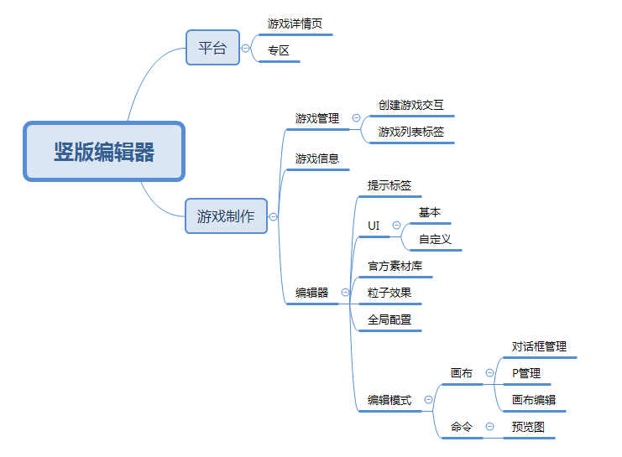

## 平台

### 游戏详情页

橙光平台的“横版游戏”和“竖版游戏”详情页交互是不一样的，如下：

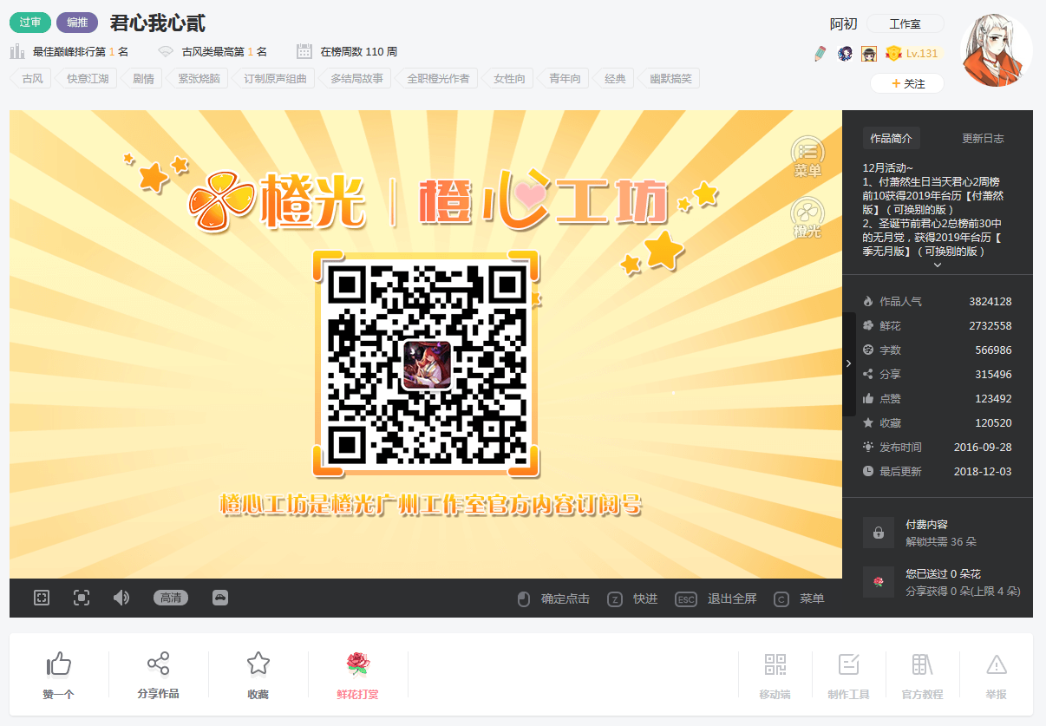

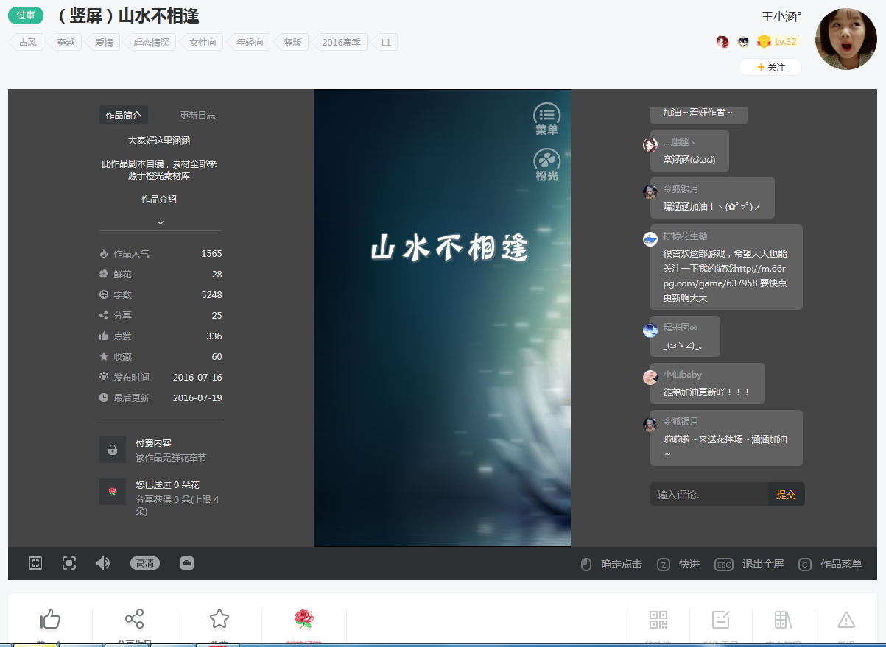

我们的“竖版”游戏详情页是否需要另作设计？

答：本次版本先不修改游戏详情页。

### 专区

是否需要设置一个“竖版”游戏专区？

答：本次版本先不设专区。

## 游戏制作

### 游戏管理

#### 创建游戏交互

因为游戏封面图规格不一致，所以游戏创建交互的顺序从“填写游戏信息->选择编辑模式”，改为“选择编辑模式->填写游戏信息”。

当前创建游戏时，用户需要选择游戏的编辑模式。这个步骤增加选择分辨率（“横屏”、“竖屏”），具体交互请见原型。

游戏创建后，分辨率不可更改。

#### 游戏列表标签

现在游戏管理列表上，没有显示游戏的编辑模式，仅有游戏发布状态的标签。

在增加分辨率后，应在游戏列表上通过标签的方式显示游戏的编辑模式、分辨率，否则会对用户造成误解。

具体交互见原型。

### 游戏信息

~~为支持竖屏游戏，游戏信息要根据用户选择的分辨率，展示不同的表单：~~

1. ~~横屏游戏：照旧。~~
2. ~~竖屏游戏：封面图分辨率需要改为720*1280，交互见原型。~~

答：本次版本先不修改游戏信息。

### 编辑器

#### UI

* **基本UI：**竖屏编辑器基本UI的功能和横屏编辑器一致，但是视觉因为变成竖屏后会有完全不一样的要求，请视觉设计师为竖屏编辑器设计一套新的基本UI样式，并提供相应的素材。
* **商城UI：**情况同基本UI。
* **自定义UI：**竖屏编辑器的自定义UI编辑画布分辨率变为720*1280，画布左侧的UI管理窗口（类似P管理窗口）中的缩略图分辨率比例也要改为9:16。其他功能没有变化，请视觉提供素材。

#### 官方素材

当前官方素材库的图片素材，特别是背景图，专供横屏游戏使用，为照顾竖屏游戏的需求，需要提供一批专用于竖屏游戏的图片素材。

#### 粒子效果

当前画布模式、命令模式中，粒子效果的设置界面及配置参数是面向横屏游戏的，请视觉设计师提供一套面向竖屏游戏的粒子效果设置界面和配置参数。

#### 全局配置

全局配置中，菜单按钮的配置页面需要更改交互，具体请见交互稿。

#### 编辑器

##### 画布模式

* **对话框管理：**画布模式的对话框编辑、创建、默认样式、母版等都需要重新做视觉设计，具体请见交互稿。
* **P管理&画布编辑：**画布模式的P管理窗口和画布的宽高比例要改为 9:16，其他功能保持原有不变。

##### 命令模式

命令模式的预览图需要根据竖版编辑器的需求修改，具体请见交互稿。

命令模式可视化版本（“橙光模式”）的功能设置窗口也需要改成竖版样式。具体描述如下：

1. 需要修改的地方

* 命令条设置窗口的预览图
* 默认的参数（请视觉提供）

1. 需要修改的命令条设置窗口

* 消息
  + 打开系统对话框
  + 关闭系统对话框
  + 对话内容
  + 文本
* 素材
  + 图片
  + 层
  + 纸娃娃
  + 粒子
* 控件
  + 选项
  + 文字选项组
  + 图片选项组
  + 文本显示控件
  + 图片显示控件
  + 条件变量显示控件
  + 变量显示控件
  + 数值条
* 动效
  + 显示
  + 消失
  + 移动
  + 缩放
  + 旋转
  + 透明
  + 滤镜
  + 遮罩
  + 切换层